НАЦИОНАЛЬНЫЙ ИССЛЕДОВАТЕЛЬСКИЙ УНИВЕРСИТЕТ ИТМО

Факультет систем управления и робототехники

Электрические машины

Расчетная работа №1

РАСЧЕТ ТРАНСФОРМАТОРА

ПО КОНСТРУКТИВНЫМ ИСХОДНЫМ ДАННЫМ

Вариант 2

Студент: Кирбаба Д.Д.

Группа: R3338

Преподаватель: Усольцев А.А.

г. Санкт-Петербург

2023

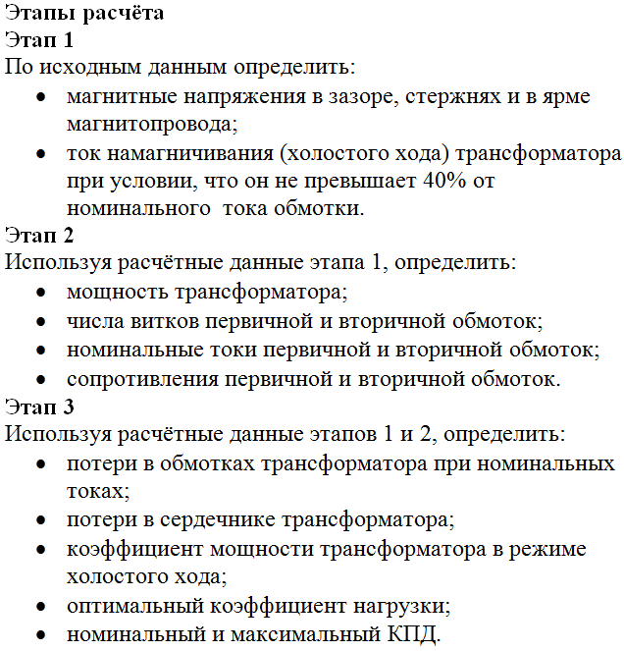

Исходные данные для расчета:

Рисунок 1: трансформатор.

Частота сети: $f=50 Гц$

Напряжение первичной обмотки: $U_{1}=230 В$

Максимальная индукция в стержне: $B_{m}=1.5 Тл$

Плотность тока: $j=2.5\frac{A}{мм^{2}}$

Коэффициент заполнения стали: $k_{Fe}=0.9$

Коэффициент заполнения окна: $k_{Cu}=0.25$

Материал сердечника: сталь Э320

Зазор в сердечнике: $δ=0.05 мм$

Тип трансформатора: броневой

Обмотки: концентрические

Размеры сердечника:

|  |  |  |  |  |  |  |  |
| --- | --- | --- | --- | --- | --- | --- | --- |
| № | H [мм] | L [мм] | a [мм] | b [мм] | c [мм] | h [мм] | $U_{2}$ [В] |
| 2 | 38 | 44 | 12 | 8 | 12 | 22 | 10 |

# Задание 1

Вначале найдем недостающие геометрические метрики трансформатора:

* 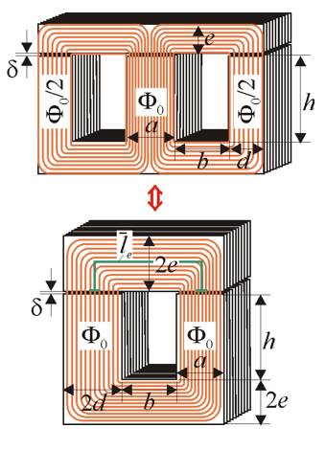Высота ярма:
$$e=\frac{H-h-δ}{2}=7.975 мм$$

* Ширина стержня:
$$d=\frac{L-a-2b}{2}=8 мм$$

* Средняя линия потока ярма $l_{e}$:
$$l_{e}=2⋅e+b+\frac{a}{2}+d=37.95 мм$$

* Площадь отверстия:
$$S_{b}=b⋅h=44 мм^{2}$$

* Площадь сечения части $a:$

Рисунок 2. Эквивалентные схемы трансформатора.

$$S_{a}=a⋅c=1.44⋅{10}^{-4} м^{2}$$

* Площадь сечения части $d:$
$$S_{d}=2⋅d⋅c=192 мм^{2}$$

* Площадь сечения части $e$:

$$S_{e}=2⋅e⋅c=191.4 мм^{2}$$

Вычислим номинальный ток обмотки:

$$I_{n}=\frac{S_{b}⋅k_{Cu}⋅j}{2}=55 А$$

Теперь найдем максимальную индукцию в стержне $B_{m_{cur}}$ с помощью программного цикла с выходом по условию равенства тока намагничивания 40% от номинального значения.

Индукции в частях будем рассчитывать на каждом шаге по таким формулам:

$$главный стержень: B_{a}=B_{m_{cur}}$$

$$боковой стержень: B_{d}=\frac{B_{m_{cur}}⋅S_{a}⋅k_{Fe}}{S_{d}⋅k_{Fe}}$$

$$ярмо: B_{e}=\frac{B_{m_{cur}}⋅S_{a}⋅k_{Fe}}{S_{e}⋅k_{Fe}}$$

Программный код поиска индукциии:

% find the maximum induction in the rod 'b_m_cur' using the output loop

% under the condition of equality of the no-load current to 40% of the

% nominal current value

b_m_cur = b_m;

while 1

% calculate inductions in different parts

b_a = b_m_cur;

b_d = b_m_cur * s_a * k_fe / (s_d * k_fe);

b_e = b_m_cur * s_a * k_fe / (s_e * k_fe);

% obtain the field strength from induction in A/m

h_a = h_b_lin_approx(b_a) * 100;

h_d = h_b_lin_approx(b_d) * 100;

h_e = h_b_lin_approx(b_e) * 100;

h_oa = b_a / (sqrt(2) * 4 * pi * 10 ^ (-7)); % A/m

h_od = b_d / (sqrt(2) * 4 * pi * 10 ^ (-7)); % A/m

u_o = (h_oa + h_od) * delta * 10^(-3); % A

u_a = h_a * h * 10^(-3); % A

u_d = h_d * h * 10^(-3); % A

u_e = 2 * h_e * l_e * 10^(-3); % A

i_mu = u_o + u_a + u_d + u_e; % magnetized current

k = i_mu / i_n;

if k > 0.4

b_m_cur = b_m_cur - 0.0001; % step

else

break

end

end

% find the dependence H(B) from the tabulated data

function h = h_b_lin_approx(b)

b_data = [0 0.5 1 1.25 1.5 1.6 1.7 1.8 1.9 2];

h_data = [0 0.3 0.6 1.6 4.8 7.2 8.6 14.2 24 40];

if b < 0

h = 0;

return

end

l_index = 0;

for index = 1:1:length(b_data)

if b > b_data(index)

l_index = index;

end

end

k = polyfit([b_data(l_index), b_data(l_index + 1)], [h_data(l_index), h_data(l_index + 1)], 1);

h = b .* k(1) + k(2);

end

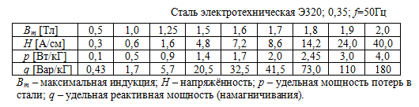

Найденные значения после работы программы:

Индукции в частях трансформатора:

$$B_{a}=B_{m_{cur}}=0.4002 Тл, B_{d}=0.3002 Тл, B_{e}=0.3011 Тл$$

Напряженности в частях:

$$H_{a}=24.012 \frac{А}{м}, H_{d}=18.009\frac{А}{м}, H_{e}=18.0655\frac{А}{м}$$

Напряженности магнитного поля в зазорах трансформатора:

$$H_{0a}=\frac{B_{a}}{\sqrt{2}⋅4π⋅{10}^{-7}}=2.2519⋅{10}^{5}\frac{А}{м}$$

$$H_{od}=\frac{B_{d}}{\sqrt{2}⋅4π⋅{10}^{-7}}=1.6889⋅{10}^{5}\frac{А}{м}$$

Магнитные напряжения:

* В двух зазорах:
$$U_{o}=\left(H_{oa}+H_{od}\right)⋅δ=19.7043 А$$

* В стержне $a:$
$$U_{a}=H_{a}⋅h=0.5283 А$$

* В стержне $d:$
$$U_{d}=H_{d}⋅h=0.3962 А$$

* В верхнем и нижнем ярмах магнитопровода:

$$U_{e}=2⋅H_{e}⋅l_{e}=1.3712 А$$

Суммарный ток намагничивания:

$$I_{μ}=U_{a}+U_{d}+U_{o}+U_{e}=21.9999 А$$

Отношение токов:

$$\frac{I_{μ}}{I_{n}}=0.4$$

При изначальном $B_{m}=1.5 Тл$, отношение токов было равно $1.4$. Поэтому пришлось последовательно уменьшать значение $B_{m_{cur}}$ и производить расчеты заново до тех пор, пока отношение не стало меньше $0.4$.

# Задание 2

Вычислим полную мощность трансформатора:

$$S=2.22⋅B_{m_{cur}}⋅S_{a}⋅k_{Cu}⋅S_{b}⋅k_{Fe}⋅j=0.6333 Вт$$

Коэффициент трансформации:

$$k=\frac{U_{1}}{U_{2}}=23$$

Рассчитаем число витков первичной и вторичной обмоток:

$$w_{1}=\frac{U_{1}}{4.44⋅f⋅B_{m}⋅S_{a}⋅k_{Fe}}=5329$$

$$w_{2}=\frac{w_{1}}{k}=232$$

Номинальный ток первичной и вторичной обмоток:

$$I_{1n}=\frac{I_{n}}{w_{1}}=0.0103 А$$

$$I_{2n}=\frac{I_{n}}{w_{2}}=0.2374 А$$

Найдем сечение витка первичной и вторичной обмоток:

$$S_{10}=\frac{I_{1n}}{j}=4.128⋅{10}^{-9} м^{2}$$

$$S_{20}=\frac{I_{2n}}{j}=9.4945⋅{10}^{-8} м^{2}$$

Удельное сопротивление по площади сечения найдем программным способом, как и в первом задании:

% get the resistivity dependence rho(S) from the cross section of the conductor

function rho = rho_s_lin_approx(s)

s_data = [0.00368 0.00502 0.00636 0.00785 0.00850 0.01131 0.01327 0.01539 0.01767 0.02011 0.0227 0.02545 0.02835 0.03142 0.03464 0.04155 0.04909 0.05726 0.06605 0.07548 0.08853 0.09621 0.11341 0.13202 0.15205 0.17349 0.18848 0.20428 0.22051 0.23578 0.25565 0.27340 0.30191 0.32170 0.35256 0.37393 0.40715 0.43008 0.46556 0.50265 0.54060 0.58088 0.63617 0.67920 0.72382 0.78540 0.84950 0.91610 0.98520 1.0568 1.1310 1.2272 1.3273 1.4314 1.5394 1.6513 1.7670 1.9113 2.0612 2.2167 2.3780] .* 10.^(-6);

rho_data = [4.4 3.63 2.86 2.24 1.85 1.55 1.32 1.14 0.994 0.873 0.773 0.688 0.618 0.558 0.507 0.423 0.357 0.306 0.266 0.233 0.205 0.182 0.155 0.133 0.115 0.101 0.0931 0.0859 0.0793 0.0739 0.0687 0.0643 0.0579 0.0546 0.0497 0.0469 0.0430 0.0408 0.0376 0.0349 0.0324 0.0302 0.0275 0.0258 0.0242 0.0224 0.0206 0.0192 0.0177 0.0166 0.0155 0.0143 0.0132 0.0122 0.0114 0.0106 0.00989 0.00918 0.00850 0.00792 0.00736];

if s < 0

rho = 0;

return

end

l_index = 0;

for index = 1:1:length(s_data)

if s > s_data(index)

l_index = index;

end

end

k = polyfit([s_data(l_index), s_data(l_index + 1)], [rho_data(l_index), rho_data(l_index + 1)], 1);

rho = s .* k(1) + k(2);

end

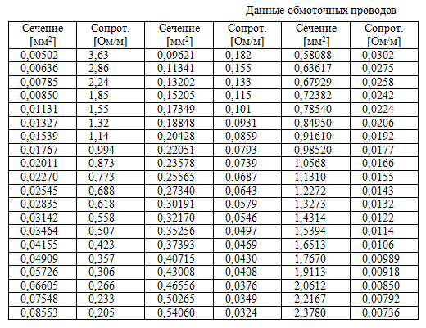

Получили следующие значения:

$$S_{10}=4.128⋅{10}^{-9} м^{2} →ρ_{1}=4.1425 Ом/м$$

$$S_{20}=9.4945⋅{10}^{-8} м^{2} →ρ_{2}=0.1858 Ом/м$$

Теперь вычислим длину одного витка:

$$L_{1}=2⋅\left(a+c+3⋅b\right)=0.096 м$$

$$L_{2}=2⋅\left(a+c+b\right)=0.064 м$$

Рассчитаем сопротивление первичной и вторичной обмоток:

$$R_{1}=w_{1}⋅L_{1}⋅ρ_{1}=2119.4 Ом$$

$$R_{2}=w_{2}⋅L_{2}⋅ρ_{2}=2.7552 Ом$$

# Задание 3

Рассчитаем потери в обмотках трансформатора при номинальных токах:

$$P_{Cu}=R_{1}⋅I_{1n}^{2}+R_{2}⋅I_{2n}^{2}=0.38096 Вт$$

Найдем объем и массу частей трансформатора, учитывая что плотность стали

$$γ_{Fe}=7800 кг/м^{3}$$

$$V_{a}=a⋅h⋅c=3.168⋅{10}^{-6} м^{3}$$

$$V_{d}=d⋅h⋅c=2.112⋅{10}^{-6} м^{3}$$

$$V_{e}=e⋅c⋅\left(a+2⋅b+2⋅d\right)=4.2108⋅{10}^{-6} м^{3}$$

$$G_{a}=V_{a}⋅γ_{Fe}⋅k_{Fe}=0.0222 кг$$

$$G_{d}=V_{d}⋅γ_{Fe}⋅k_{Fe}=0.0148 кг$$

$$G_{e}=V_{e}⋅γ_{Fe}⋅k_{Fe}=0.0296 кг$$

Найдем соответствующие парамерты $p$ и $q$, используя программный код и данные из таблицы:

% get the specific reactive power q(b) by induction

function q = q_b_lin_approx(b)

b_data = [0 0.5 1 1.25 1.5 1.6 1.7 1.8 1.9 2];

q_data = [0 0.43 1.7 5.7 20.5 32.5 41.5 73 110 180];

if b < 0

q = 0;

return

end

l_index = 0;

for index = 1:1:length(b_data)

if b > b_data(index)

l_index = index;

end

end

k = polyfit([b_data(l_index), b_data(l_index + 1)], [q_data(l_index), q_data(l_index + 1)], 1);

q = b .* k(1) + k(2);

end

% get specific power loss in steel p(b) from induction

function p = p_b_lin_approx(b)

b_data = [0 0.5 1 1.25 1.5 1.6 1.7 1.8 1.9 2];

p_data = [0 0.1 0.5 0.9 1.4 1.7 2.0 2.45 3 4];

if b < 0

p = 0;

return

end

l_index = 0;

for index = 1:1:length(b_data)

if b > b_data(index)

l_index = index;

end

end

k = polyfit([b_data(l_index), b_data(l_index + 1)], [p_data(l_index), p_data(l_index + 1)], 1);

p = b .* k(1) + k(2);

end

Полученные значения:

$$B_{a}=0.3960 Тл → p_{a}=0.0792\frac{Вт}{кГ}, q_{a}=0.3409\frac{Вар}{кГ}$$

$$B_{e}=0.2979 Тл → p_{e}=0.0596\frac{Вт}{кГ}, q_{e}=0.2562\frac{Вар}{кГ}$$

$$B_{d}=0.2970 Тл → p_{d}=0.0594\frac{Вт}{кГ}, q_{d}=0.2554\frac{Вар}{кГ}$$

Вычислим теперь активные и реактивные потери в сердечнике трансформатора:

$$P_{Fe}=G_{a}⋅p_{a}+2{⋅G}_{e}⋅p_{e}+2⋅G_{d}⋅p_{d}=0.0070 Вт$$

$$Q_{Fe}=G_{a}⋅q_{a}+2{⋅G}_{e}⋅q_{e}+2⋅G_{d}⋅q_{d}=0.0303 Вт$$

$$I_{o}=\frac{I_{mu}}{w_{1}}=0.0041 А$$

$$P=R_{1}⋅I_{o}^{2}+P_{Fe}=0.04316 Вт$$

Теперь можем найти коэффициент мощности в режиме холостого хода:

$$cosϕ=\frac{1}{\sqrt{1+{\left(\frac{Q_{Fe}}{P}\right)}^{2}}}=0.8161$$

Рассчитаем оптимальный коэффициент нагрузки:

$$β_{max}=\sqrt{\frac{P_{Fe}}{Q_{Fe}}}=0.4822$$

Номинальный КПД:

$$η_{N}=\frac{U_{1}⋅I_{1n}}{U_{1}⋅I_{1n}+P_{Fe}+P_{Cu}}=0.8595$$

Максимальный КПД:

$$η_{max}=\frac{β_{max}⋅U_{1}⋅I_{1n}}{β_{max}⋅U_{1}⋅I_{1n}+P_{Fe}+β_{max}^{2}⋅P_{Cu}}=0.9228$$

# Выводы

В этой расчетной работе были изучены основные характеристики трансформаторов и произведены расчеты множества значений, определяющих их работу.